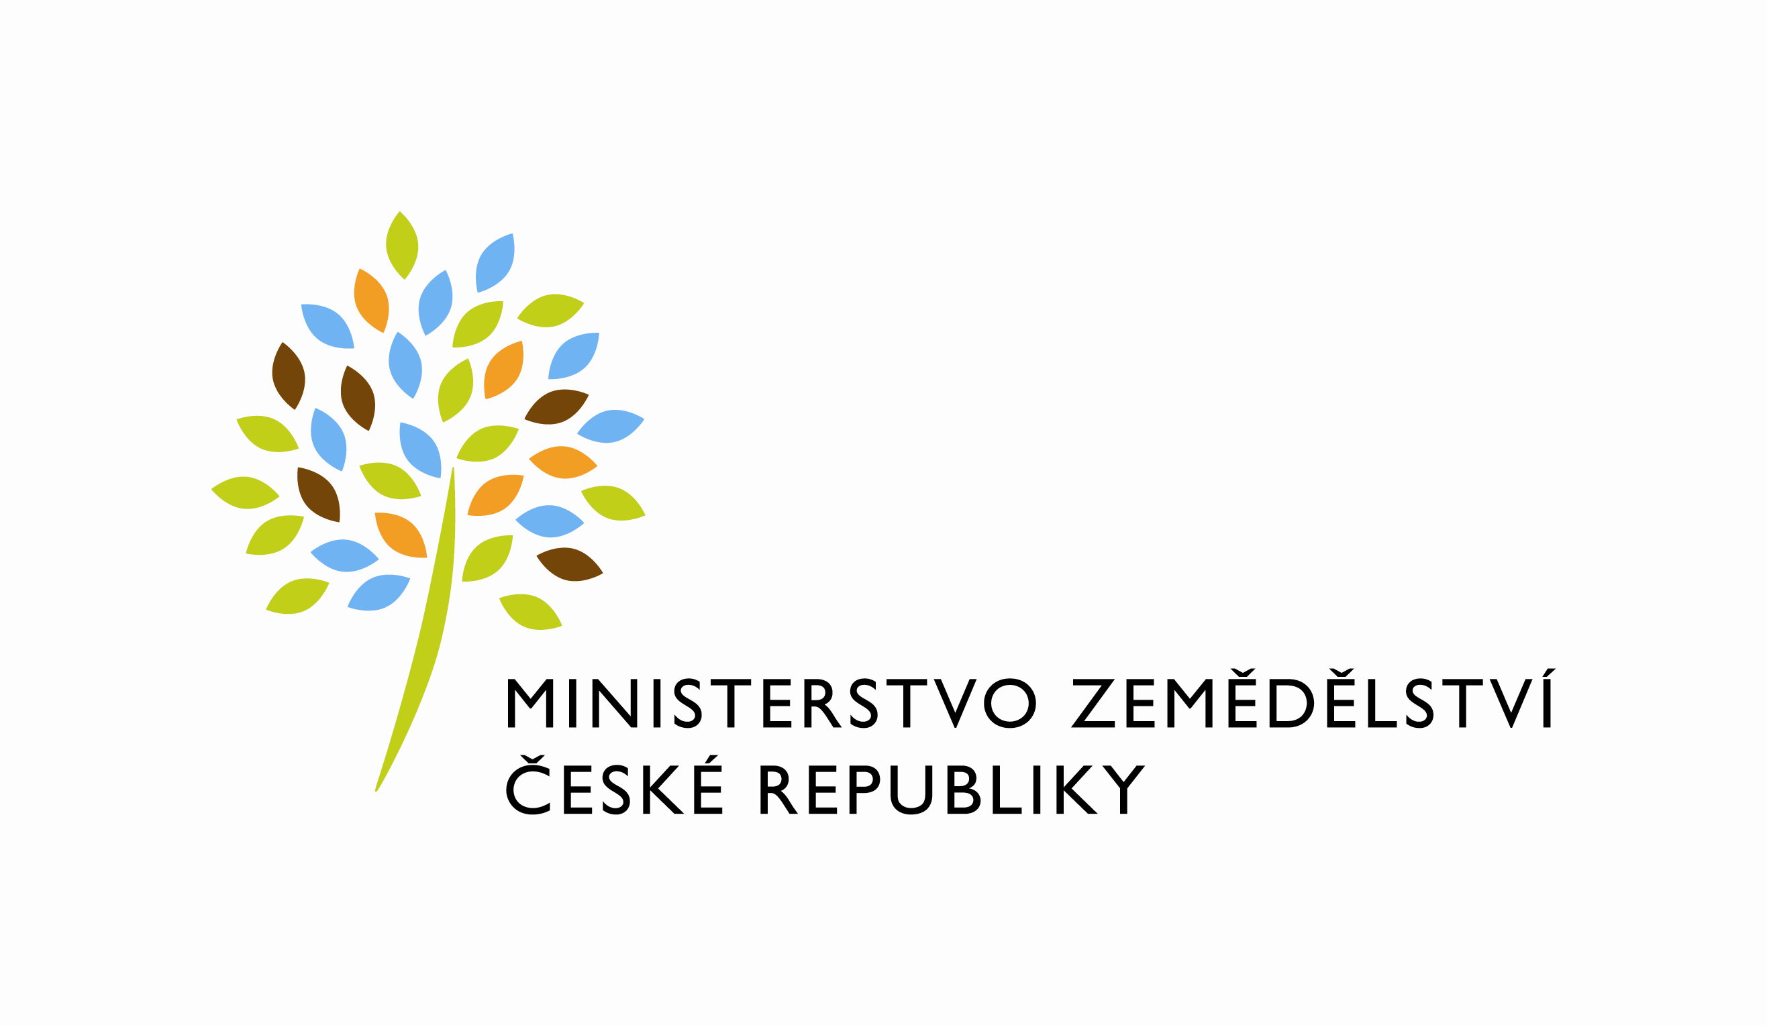

Č. zápisu 541-2013-12134/6

Dodatek č.6
k zápisu o bezúplatném užívání nebytových prostor, kterým se mění v níže uvedeném rozsahu zápis o užívání nebytových prostor ze dne 14.1.2013

uzavřený mezi stranami:

Ministerstvo zemědělství

se sídlem Těšnov 17, 117 05 Praha 1
IČ: 00020478
DIČ: není plátce DPH
Za kterou jedná Mgr. Pavel Brokeš, ředitel odboru vnitřní správy
bankovní spojení: xxxxxxxxxxxx
číslo účtu xxxxxxxxxxxxx

Kontaktní osoba : Jaroslava Bernovská, referent ORSB I.
se sídlem: Tvardkova 1191, 562 01 Ústí nad Orlicí
tel : xxxxxxxxxxxx
e-mail : xxxxxxxxxxxxxxxxxxxx
Fakturační adresa : sídlo zaměstnance ORSB I.

(dále jen „předávající“)

a

Státní pozemkový úřad
se sídlem Husinecká 1024/11a, 130 00 Praha 3 – Žižkov
IČ: 01312774
DIČ: CZ01312774
Organizační složka státu zřízená v souladu se zákonem č. 503/2012 Sb., o Státním pozemkovém úřadu a o změně některých souvisejících zákonů
zastoupený Mgr. Pavlem Škeříkem, ředitelem Sekce provozních činností
bankovní spojení: xxxxxxxxxxxxx
číslo účtu xxxxxxxxxxxxxx
(dále jen „uživatel“)

Tímto dodatkem se mezi předávajícím a uživatelem mění a doplňuje zápis o užívání nebytových prostor situovaných v Ústí nad Orlicí, ulice Tvardkova 1191, uzavřený dne 14.1.2013 / dále jen zápis/ takto:

Dodatkem se mění:

článek II takto:

1) Předávající předává uživateli do užívání nebytové prostory :

v suterénu užívané jako spisovnu:
místnost č. 013 o výměře 37,27 m²

ve IV.podlaží užívané jako kanceláře:
místnost č. 402 o výměře 31,63 m²
místnost č. 403 o výměře 18,67 m²
místnost č. 404 o výměře 19,00 m²
místnost č. 405 o výměře 18,67 m²
místnost č. 406 o výměře 19,00 m²
místnost č. 407 o výměře 19,00 m²
místnost č. 408 o výměře 18,67 m²
místnost č. 417 o výměře 19,00 m²
místnost č. 418 o výměře 19,00 m²
místnost č. 419 o výměře 19,00 m²
místnost č. 419 A o výměře 19,00 m² (původně 421)
místnost č. 420 o výměře 37,46 m²

o celkové výměře kancelářských ploch 258,10 m^{2 ,} ostatní prostory o výměře 37,27 m² a
2 garážovací místa v garáži pro služební vozidla uživatele o celkové výměře 35,80 m²
a dále 1 parkovací místo v prostorách dvora (dále jen „nebytové prostory“)
2) Nebytové prostory se předávají do užívání za účelem jejich využití jako prostor
kancelářských a garáží pro služební vozidla, sloužící v souvislosti se zabezpečením úkolů
uživatele.

3) Umístění nebytových prostor je vyznačeno v plánu budovy, který tvoří přílohu č.1 tohoto
zápisu, která tvoří její nedílnou součást.

4) Uživatel se zavazuje, že nebude předávané prostory užívat k jiným účelům, než ke kterým
jsou dle tohoto zápisu určeny. Porušení tohoto závazku zakládá právo předávajícího
odstoupit od tohoto zápisu.

5) Smluvní strany konstatují, že výše uvedené prostory jsou způsobilé k řádnému užívání.

článek IV takto:

- Užívání nebytových prostor strany sjednávají v souladu se zákonem č. 219/2000 Sb., o majetku České republiky a jejím vystupování v právních vztazích, ve znění pozdějších předpisů, jako bezúplatné.

2) Úhrada služeb poskytovaných v souvislosti s užíváním nebytových prostor (teplo,
el.energie, vodné a stočné, opravy a ostatní služby) bude hrazena na základě
faktur vystavených pronajímatelem. Výše těchto faktur bude odpovídat skutečným,
případně zálohovým výdajům proplaceným pronajímatelem dodavatelům energií a
služeb přepočtených dle podílu skutečně Vámi užívané plochy. Faktury budou
vystavovány během roku průběžně, dle hrazených výdajů pronajímatelem. Vyúčtování
poskytnutých záloh bude provedeno vždy po skončení ročního zúčtovacího období,
nejpozději do 30. 4. následujícího roku.

3) Měsíčně bude provedena přefakturace úklidu 10 kanceláří o výměře 197,45 m² za cenu
5.500,- Kč.

Článek VII.

1) Tento dodatek č.6 vstupuje v platnost dnem jeho podpisu oběma smluvními stranami a
sjednává se s účinností od 1. 3. 2017.

2) Zápis lze měnit pouze písemnými dodatky podepsanými oprávněnými zástupci a
uživatele.

3) Zápis byl vyhotoven ve čtyřech stejnopisech, z nichž předávající a uživatel obdrží po dvou
stejnopisech

4) Smluvní strany prohlašují, že se s tímto dodatkem seznámily a na důkaz své svobodné a
určité vůle jej níže uvedeného dne, měsíce a roku podepisují.

5) Uživatel svým podpisem níže potvrzuje, že souhlasí s tím, aby obraz smlouvy včetně
jejích příloh a příp. dodatků a metadata k této smlouvě byly uveřejněny v registru smluv
v souladu se zákonem č. 340/2015 Sb., o zvláštních podmínkách účinnosti některých
smluv, uveřejňování těchto smluv a o registru smluv, ve znění pozdějších předpisů.
Smluvní strany se dohodly, že podklady dle předchozí věty odešle za účelem jejich
zveřejnění správci registru smluv předávající. Tím není dotčeno právo uživatele na jejich
odeslání.

Ostatní ustanovení „Zápisu o bezplatném užívání nebytových prostor“ zůstávají beze změny.

V Praze dne: 22. 2. 2017 V Praze dne: 15.3.2017

…………………………………….. ……………………………….….
ČR – Ministerstvo zemědělství Státní pozemkový úřad
Mgr. Pavel Brokeš Mgr. Pavel Škeřík
ředitel odboru vnitřní správy Mze ředitel Sekce provozních činností

(předávající) (uživatel)

